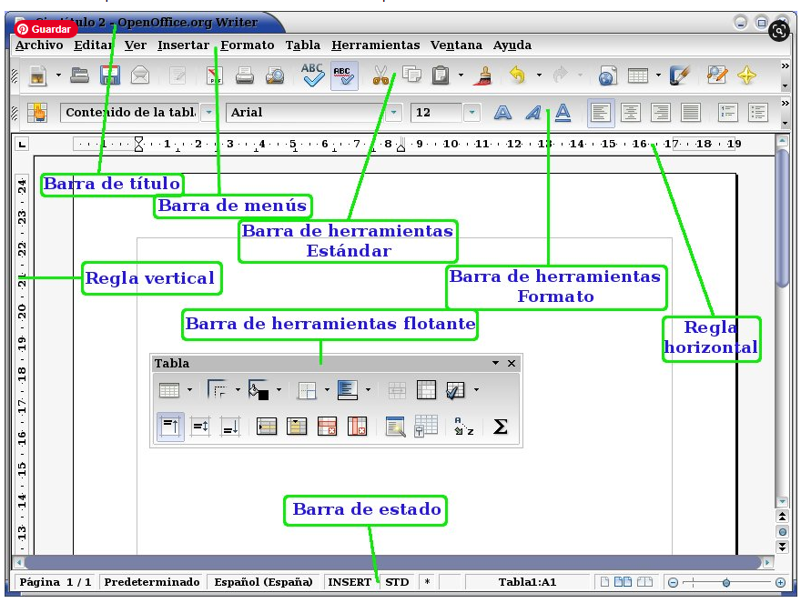
Vista del documento
Modo Escritura
Modo de selección

